POUR PUBLICATION IMMÉDIATE

COGITEZ POUR SURVIVRE DANS « DUNGEON ENCOUNTERS », UN NOUVEAU RPG D'EXPLORATION DISPONIBLE MAINTENANT
Les fans pourront économiser 20 % sur Nintendo Switch™, PlayStation®4 et Steam®

LONDRES (14 oct. 2021) – Square Enix Ltd. a annoncé aujourd'hui la sortie numérique du RPG d'exploration de donjon en solo DUNGEON ENCOUNTERS™ sur le système Nintendo Switch™, la console PlayStation®4 et PC via Steam®. Les joueurs pourront économiser 20 % sur Nintendo™ Switch, console PlayStation®4* et Steam® jusqu'à fin octobre. **
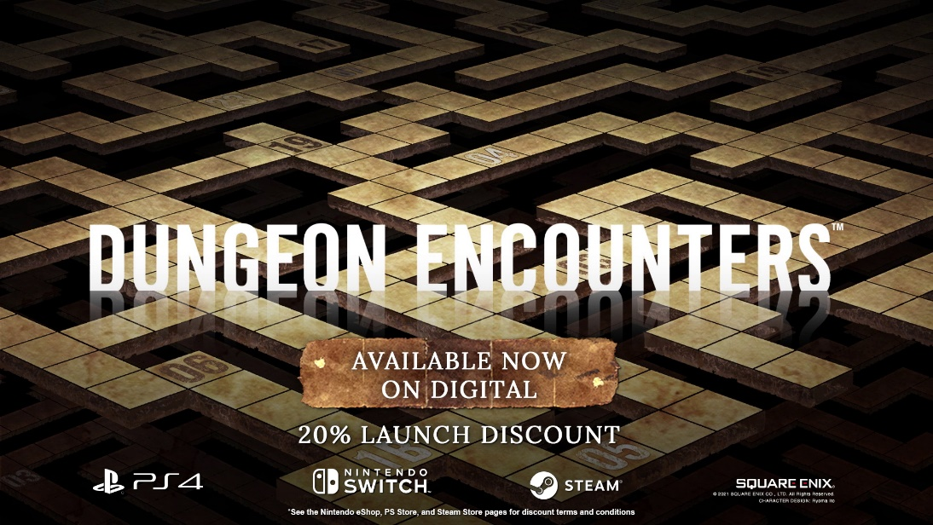
Pour regarder « DUNGEON ENCOUNTERS | Bande-annonce disponible maintenant », rendez-vous sur : https://youtu.be/bEWNcKT8CQc
DUNGEON ENCOUNTERS, réalisé par Ito Hiroyuki, de la série FINAL FANTASY, et produit par Kato Hiroaki de FINAL FANTASY XII THE ZODIAC AGE, est un nouveau RPG d'exploration de donjon axé autour d'un nouveau concept intuitif. Le titre repose sur une philosophie minimaliste qui permet aux joueurs de profiter pleinement de la mécanique de jeu.
Un redoutable donjon de 99 niveaux vous attend ! Progressez sur une carte inspirée des jeux de plateau en 2D et partez explorer les entrailles d'un labyrinthe surnaturel. Cogitez pour survivre et surmonter l'avalanche de périls, de combats et d'habiles mécaniques de jeu pour atteindre les niveaux les plus enfouis. Les défis vous pousseront à réfléchir et feront de ce RPG d'exploration une expérience unique !
DUNGEON ENCOUNTERS, évalué PEGI 7, est dès maintenant disponible sur le système Nintendo Switch™, la console PlayStation®4 et PC via Steam®.
*-20 % sur système Nintendo Switch™ jusqu'au 21 octobre à 23 h 59 et sur PC (via Steam®) jusqu'au 29 octobre à 17 h 59.
**-20 % pour les abonnés PlayStation Plus sur console PlayStation®4 jusqu'au 28 octobre à 23 h 59.

Pour en savoir plus, rendez-vous sur : https://square-enix-games.com/games/dungeon-encounters
Liens associés :
Site officiel : https://square-enix-games.com/games/dungeon-encounters
Twitter : http://www.twitter.com/SquareEnix
Facebook : http://www.facebook.com/SquareEnix
#DungeonEncounters

À propos de Square Enix Ltd.
Square Enix Ltd., rattachée à l'unité commerciale de Square Enix Europe, publie et distribue des contenus de divertissement édités par le groupe SQUARE ENIX®, EIDOS® et TAITO® en Europe et dans la zone PAL. Square Enix Ltd. s'appuie également sur un réseau international de studios de développement leaders tels que Crystal Dynamics® et Eidos Montréal®. Le groupe Square Enix peut s'enorgueillir de posséder les droits de produits tels que : FINAL FANTASY®, qui s'est vendu à plus de 164 millions d'exemplaires dans le monde entier, DRAGON QUEST® qui s'est vendu à plus de 83 millions d'exemplaires, TOMB RAIDER® qui s'est vendu à plus de 85 millions d'exemplaires et le légendaire SPACE INVADERS®. Square Enix Ltd. est une filiale en propriété exclusive basée à Londres de Square Enix Holdings Co., Ltd.

D'autres informations sur Square Enix Ltd. sont disponibles à l'adresse suivante : https://square-enix-games.com.

##

DUNGEON ENCOUNTERS, CRYSTAL DYNAMICS, DRAGON QUEST, EIDOS, EIDOS MONTREAL, FINAL FANTASY, SPACE INVADERS, SQUARE ENIX, le logo SQUARE ENIX, TAITO et TOMB RAIDER sont des marques commerciales ou des marques déposées du groupe Square Enix. « Steam » est une marque commerciale et/ou une marque déposée de Valve Corporation aux États-Unis et/ou d'autres pays. « PlayStation » est une marque déposée de Sony Interactive Entertainment Inc. Toutes les autres marques appartiennent à leurs propriétaires respectifs.

